Web Service基础

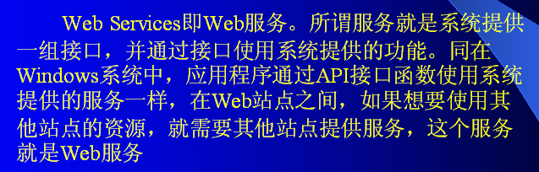

1. Web Service是一种基于分布式应用程序的平台。这种平台具有操作系统和编程语言的无关性，它通过一种叫做XML的技术去规范数据的格式。使用XML这种标准化的语言使得各个操作系统之间的集成能力大大增强。
2. Web Service是自描述的，当发布一个web服务时，应该给该服务提供一个公有的接口。另外，服务应该包含具有可读性的文档，这样能够方便开发人员日后对程序进行整合。当创建了一个SOAP服务后，就必须为该服务写一个使用XML文档进行描述的公用接口，而该文档则必须包含方法名、方法参数以及返回值

其次，应该可以通过某种方式来发现Web Service并调用其服务。也就是说，当开发了一个Web Service就应该找到一种机制来找到这个服务并对该接口进行定位。而这种机制就是使用WSDL语言生成客户端代理。

1. Web服务的优势

3.1 不同平台的互操作性

3.2 送耦合性

Webservice的特点在于它是基于标准以及松耦合的，使用了广泛接受的标准（如XML和SOAP），这样这样可以解决各个厂商之间规范不统一的问题。

3.3 更强的复用性

软件的复用技术通过组合已有模块来搭建应用程序能够大幅度提高软件的生产效率和质量。用户只要获得了描述webservice的WSDL文件，就可以方便地生成客户端代理，并通过代理访问webservice。

1. Web服务的架构

在Web Service架构中，有三种不同的角色，即服务提供者、服务使用者以及服务的注册者。如图：

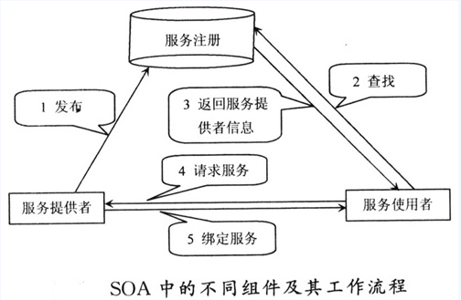

4.1服务提供者所做的工作是：

实现web service，并将它发布到网上。服务使用者即Web服务的消费者。他通过在网络上发送一个XML请求来调用Web服务.服务注册者所起到的作用是做成一个集中式的服务目录。这个目录用于发布现有的Web服务接口并允许将新发布的Web服务接口加入到注册目录中。

4.2从协议栈的角度来剖析Web服务的架构，一般分为四层：

这一层中，webservice被集中到一个注册目录中。此目录提供一种可以发现已经注册过的web服务。目前发现服务使用一种UDDI机制来实现

这一层的职责是通过描述Web服务的公有接口来达到绑定Web服务的目的。目前，服务描述使用WSDL

在这一层中，数据被封装成两端计算机都可以识别的XML格式。一般地，这一层包括了XML-RPC以及SOAP协议

这一层负责应用程序之间传递消息。在这一层可以使用诸如HTTP协议、FTP协议以及SMTP协议等

XML消息层

服务传输层

服务描述层

发现服务层

Webservice技术作为后台的数据访问层来让页面的代码对数据库进行访问、增加与删改。从表面上看，webservice类似于一个应用程序，它向外界暴露出一个能供通过web进行调用的API.这样就可以在编程的时候通过web来调用这个应用程序，我们将调用该服务的程序称为客户。